智能访客机器人
产品使用说明书
适用产品：PR1120B系列

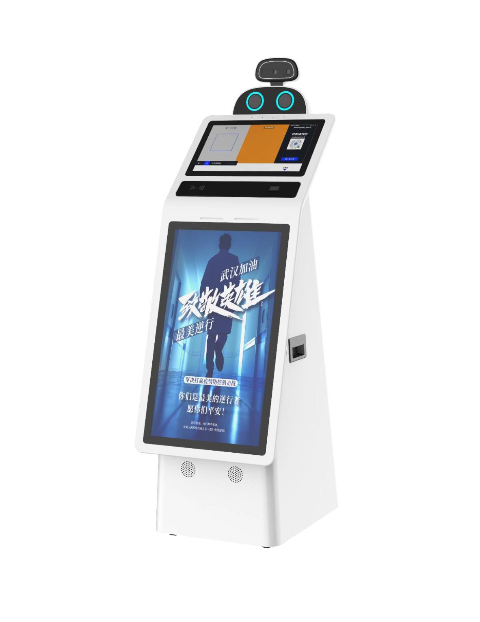

修订历史记录
版本
时间
说明
V3.0.0
2020.07.22
2020.08.03
2020.08.31
更新健康码模式（定制版本）功能
优化部分内容，增加功能描述说明
优化部分内容，增加对可调式以及平台更新的功能
描述说明
V3.0.1
V3.1.0


尊敬的客户：
非常感谢您购买和使用寻迹机器人（广东）有限公司研发生产的智能访客机器人。该
机器人已广泛应用于医院、写字楼、商城、机场、车站等场所。希望它的到来能为您带来
更多帮助和更智能化的体验。
为了您能够正确快捷地使用智能访客机器人，请务必在使用机器人之前，仔细地阅读
此文档，并妥善保管以备必要时参照查阅。
在使用中如遇任何问题,您可以致电服务热线18926153470, 或登录：www.ivon.ltd/cewen
查询相关内容，我们将提供专业人员为您解答。本资料中的图片、示意图等仅供参考。由于软、硬件版本的原因,请以实际接收版本为准，如有疑问可咨询我司。
郑重声明：
本说明书使用的商标、及图标属于我公司，并受国家法律及国际公约保护。
本说明书仅适用于此型号产品的使用、使用条件及环境要求说明。
本说明书的所有版权归寻迹机器人（广东）有限公司所有。
寻迹机器人（广东）有限公司对本说明书享有最终解释权。
如果您对本说明书未提出书面异议, 则表明您接受了上述条款。
免责声明：
对于未按照本手册要求使用及操作所造成的机器人本体及设备损坏及人员伤害, 本公
司不承担相关责任。
对于使用者自主安装非本公司认可的第三方服务和使用机器人管理平台发布的信息内
容所带来的侵权、机器人受损等, 本公司不承担任何责任。
责任限制：
寻迹机器人（广东）有限公司不对用户误用机器人产品或配套软件所造成的损失负
责。

这样的责任限制适用于阻止对直接、间接、意外、伴随性的、特殊、惩罚性的损害进
行赔偿, 无论这样的声明是基于保证、合同还是侵权或其他原因 (包括疏忽) ，即使已向
广州寻迹公司或第三方软件供应商建议可能会造成此类损失, 也是如此, 无论是由于使用
或误用并依赖于机器人软件以及能够与机器人软件一起使用或在机器人软件中使用的产品
或服务所造成的损害, 或者由于不能使用机器人软件或能够与机器人软件一起使用或在机
器人软件中使用的产品或服务所造成的损害，还是由于中断、暂挂或终止机器人软件或能
够与机器人软件一起使用或在机器人软件中使用的产品或服务所造成的损害, 此责任限制
都适用。在法律许可的最大范围内，即使任何有限救济措施未能达到其基本目的,此责任限
制仍将适用。

目录
1 智能访客机器人简介...........................................................................................................7
1.1 机器人组件概览......................................................................................................7
1.2 机器人设备参数......................................................................................................8
1.3 机器人主要功能......................................................................................................9
2 智能访客机器人注意事项.................................................................................................10
2.1 用前须知................................................................................................................10
2.2 环境及安全须知....................................................................................................10
2.3 开箱检查须知........................................................................................................11
3 智能访客机器人使用操作.................................................................................................12
3.1 机器人开机以及关机............................................................................................12
3.1.1
3.1.2
开机...........................................................................................................12
关机...........................................................................................................13
3.2 机器人本体配置....................................................................................................13
3.2.1
3.2.2
3.2.3
机器人安卓系统网络配置.......................................................................13
机器人音量增减.......................................................................................16
机器人软件界面及机器人设置...............................................................17
4 智能访客管理平台.............................................................................................................24
4.1 后台测温数据........................................................................................................25
4.1.1
测温数据导出及统计...............................................................................26
4.2 信息发布................................................................................................................27
4.2.1
4.2.2
4.2.3
4.2.4
广告管理...................................................................................................27
播放列表...................................................................................................28
资源管理...................................................................................................27
信息删除...................................................................................................30
4.3 员工信息录入........................................................................................................30
4.3.1
4.3.2
单次录入...................................................................................................30
批量录入...................................................................................................31

4.4 员工考勤管理........................................................................................................32
4.5 访客拜访管理..........................................................................................................33
4.5.1
4.5.2
访客管理...................................................................................................33
访客拜访...................................................................................................34
5 中智访客小程序.................................................................................................................34
5.1 预约功能..................................................................................................................35
5.2 邀约功能..................................................................................................................36
5.3 审核功能..................................................................................................................36
6 机器人维护及故障处理.....................................................................................................36
6.1 维护措施................................................................................................................37
6.2 故障处理................................................................................................................37
7 机器人售后服务.................................................................................................................38
7.1 售后技术服务标准................................................................................................38
7.2 售后服务内容........................................................................................................39
7.3 售后联系方式........................................................................................................39

1 智能访客机器人简介
智能访客机器人是寻迹机器人（广东）有限公司研制的一款针对写字楼、办公楼宇、
医院、工厂等场所开发的具有非接触式测温功能的室内智能服务机器人。可实现对来访
人员的非接触式测温、进出管理、出入留痕、考勤签到、服务查询等功能。可广泛应用
于医院、各类型写字楼、商城、机场、车站、博物馆等场所。
1.1 机器人组件概览
1-红外非接触球机
5-15.6寸触控屏
9-扬声器
2-镜片
3-监控摄像头×2
4-四麦阵列
8-27寸显示屏
12-LED全彩动态灯
16-机身后壳
6-身份证读卡区（身
7-打印凭条出口
(打印机选配)
份证识别模块选配）
10-定向轮
11-人脸识别摄像头
15-开/关机按钮
14-发卡机出卡口
13-二维码扫描仪
（发卡机选配）


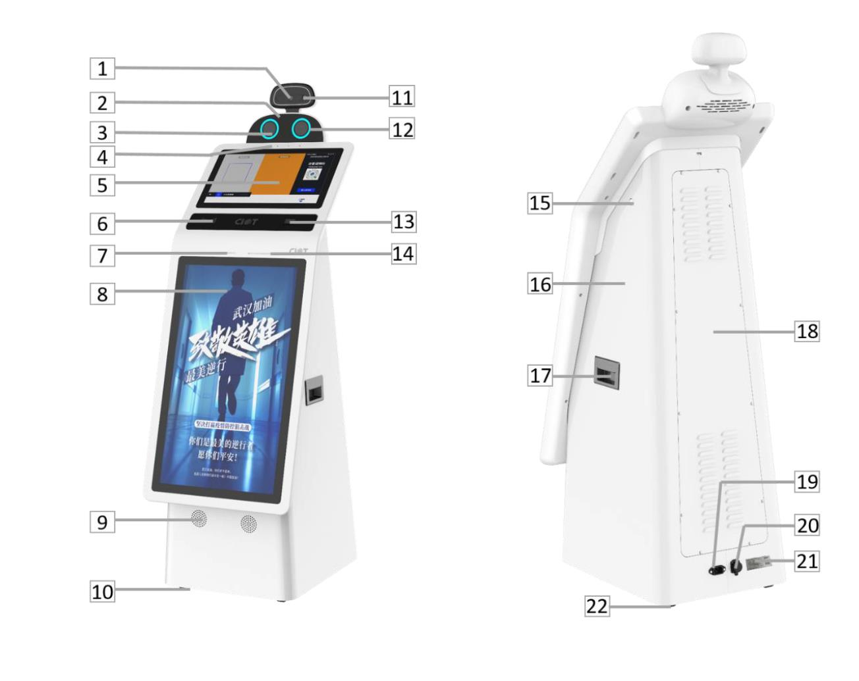

17-提手
21-铭牌
18-检修舱门
22-固定脚杯
19-电源接口
20-RJ45网络接口
1.2 机器人设备参数
智能访客机器人（PR1120B）规格参数表
安卓 7.1 操作系统及以上
592mm*440mm*1475mm
操作系统
整机尺寸
净重
≈45KG
AC100-120V50Hz/60Hz 2.0A
AC200-240V50Hz/60Hz 1.0A
200W
供电电源
最大功率
网络通讯
眼部表情
拾音方式
语音播报
人脸识别
WIFI/4G（4G模块为付费选配）
LED 全彩动态灯效
线性四麦克风阵列，有效识音距离 3 米以内
支持文本内容转化为语音播放
支持人脸活体属性检测功能，有效识别距离 1.5 米以内
200万像素，高清ICR红外夜视
安保监控
水平监控角73°，垂直监控角52.4°
实时视频存储，内置存储容量128GB
热成像：160*120
镜头:焦距3mm，f1.1, 视角50°*37.2°
测温范围：30~45℃
红外热成像
测温精度：无黑体±0.5℃；有黑体±0.3℃
15.6 寸，十点触控，全视角，屏幕比例 16:9，
分辨率 1920*1080
触控屏
显示屏
27 寸，全视角，屏幕比例 9:16，分辨率 1080*1920
支持一维、二维码，识别精度≥5mil，
最佳识读距离 50-100mm
二维码扫描仪




感应式二代身份证识别
身份证读卡器（付费
选配）
读卡响应速度<1s，读卡距离 0～30mm
凭条打印机(付费选配)
内置 58mm 热敏打印机，具备自动切纸功能
4G模块（付费选配，自
4G模块(移动、电信、联通)
不附带流量卡）
IC卡发卡机(付费选配) 支持读写 IC及RF 卡，发卡箱最大容纳 150张（ 卡片厚度 0.76mm）
门禁模块（付费选配，
接收器：12V,0.5A直流。发射器：5V，2OM
需评估）
适用环境
仅限于海拔5000米以下室内使用
温度-10～40℃；湿度20～80% RH
温度5℃~40℃，湿度＜95%RH
机器人温湿度要求
测温温湿度要求
1.3 机器人主要功能
1
3
云 服 务
人员留痕
2
4
人证核验（需身份证模块支持）
二维码扫描
通行管理
5
7
6
8
信息发布
考勤管理
（需进行门禁改造评估）
体温筛查
1、 云服务：机器人在使用时会接入到云端平台，并将测温数据上传到云端平台，用
户直接在云端平台即可查看并管理机器人；
2、 人证核验：可对来访者的人脸和身份证储存的人脸信息进行对比，核实身份；（需
带有身份证模块支持）
3、 人员留痕：可对过往人员的人脸信息或者访客来访信息记录，并上传云端平台；
4、 二维码扫描：访客在中智访客小程序上进行预约并审核通过后可获得二维码凭
证，来司拜访时可拿出二维码在机器人上进行验证通行；
5、 通行管理：机器人可对门禁，闸机等进行联动，如实现识别通行者是员工时开
门，体温正常开门等；（需进行门禁改造评估）
6、 信息发布：可在云端平台上传图片，视频等资源投放到机器人 27 寸大屏对外进行
展示宣传；




7、 体温筛查：机器人可快速对过往人流进行无接触体温检测，在检测到高温人员时
报警提示。
8、 考勤管理：可在云端上传员工人脸图片，并设置相应的考勤时间，实现员工在机
器人上无接触打卡考勤，管理员可在云端平台上查看导出相应的考勤数据。
2 智能访客机器人注意事项
请您在使用机器人之前, 仔细阅读如下注意事项和安全须知, 并按以下要求正确使用。
2.1 用前须知
➢
➢
➢
➢
➢
➢
➢
➢
➢
本产品连接电源之前，请确保本产品与当地供电电压相符（中国大陆地区：AC220V）；
本产品开机前，请确保本产品已连接好电源；
本产品适用于室内环境使用，不可用于室外环境应用；
机器人作业温湿度：-10～40℃；20～80% RH(测温工作环境：5℃~40℃，＜95% RH)；
本产品仅适用于海拔 5000 米以下区域；
本产品工作时，请稳固插头，严禁随意插拔电源插座，及严禁湿手接通电源；
如本机发生故障时，请及时与本公司售后部门联系，切勿自行拆卸修理；
禁止在不稳定或倾斜的地面使用本产品；
移动机器人时，请抬提手和底部，严禁推拉其它部分。
2.2 环境及安全须知
➢
建议在温度-10℃~40℃范围内使用机器人, 并在温度-5℃~40℃范围内存放设备及
其配件；
➢
➢
请在湿度 20 ~ 80%RH 范围内使用和存放机器人；
机器人必须在有网络状态下使用，支持有线网络、 Wi-Fi 或 4G 流量卡，建议使用
专线 Wi-Fi, 网络；
➢
➢
➢
请勿在多灰、潮湿、肮脏或靠近磁场的地方使用；
请勿在极大的温度变化之后(例如从寒冷的室外移至温暖的室内)立即使用；
请勿在雷雨天气使用；

➢
➢
➢
➢
➢
➢
➢
请勿在易燃、易爆、靠近热源的环境下使用；
请勿长时间将机器人放置在阳光直射的地方；
请勿摔倒、跌落、挤压、弯曲、戳刺、切割、微波、焚烧或油漆本机器人及零部件；
请勿尝试拆解机器人及其配件,拆解作业仅能由经过授权的专业人士执行；
请勿将物体塞入机器人内部；
请勿在屏幕和机器上施加过大的压力,只能使用手指与触控式屏幕互动；
为确保本产品的可靠性及操作的安全性,请务必使用本机器人的专属配件。
2.3 开箱检查须知
机器人配件情况如下两个表所示：
机器人标准配置
名称
序号
数量
1 套
1
2
机器人外包装
机器人本体
1 台
3
4
5
6
国标 AC 电源线 1.5 米
用户使用手册
合格证
1 根
1 本 (电子版)
1 张
保修卡
1 张
机器人付费选配件
序号
名称
身份证识别机
数量
1 个
1 台
1 台
1 个
1 套
1
2
3
4
5
凭条打印机
IC 卡发卡机
4G 模块
门禁模块（需进行门禁改造评估）




3 智能访客机器人使用操作
3.1 机器人开机&关机
下面介绍关于智能访客机器人的开机以及关机的具体操作
3.1.1
开机
➢
➢
开机前请确保机器人将要连接的 WIFI 信号正常稳定并且可接入互联网。
开机前请确保机器人供电正常。
按住开关机按钮发出“滴”的一声短响时松开。按钮灯亮起，机器人通电， 屏幕
显示开机画面(下左图)，机器人主页面启动，默认进入测温界面（下右图），表示软开
机成功。

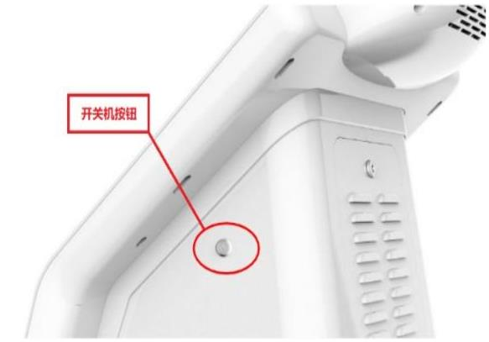
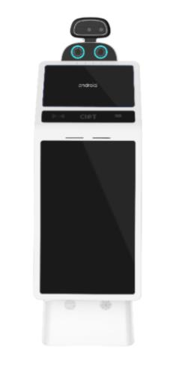
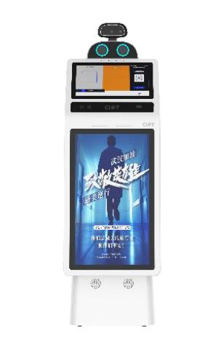

3.1.2
关机
持续按住开/关机按钮直到发出“滴滴滴”的长响时松开。此时按钮灯熄灭，屏幕熄
灭，表示机器人软关机成功。
软关机之后，机器人内部部分硬件仍然还在正常工作，若想完全关机，请在软关机
后，拔掉电源线进行硬关机即可。
关机后需要注意：
➢
➢
将机器人置于指定安全位置，切断电源。
做好防护工作，确保机器人处在干燥清洁的环境中。
3.2 机器人本体配置
机器人开机以后，在没有连接网络的情况下，机器人除了测温功能外无法使用其他功能，
需要根据需要进行以下两个部分的配置:
注意：若连接网络后，机器人弹出激活提示框，请联系商务或者技术人员进行技术支持。
⚫ 机器人安卓系统网络的配置；
⚫ 智能访客管理系统的配置；
下面会针对这两个部分来阐述智能访客机器人相关的配置过程。
3.2.1
安卓系统网络配置
机器人开机后将自启动进入软件界面，需在软件边缘上滑/下滑，弹出状态栏，点击圆
形键返回主桌面，紧接着在点击白色圆形图标。

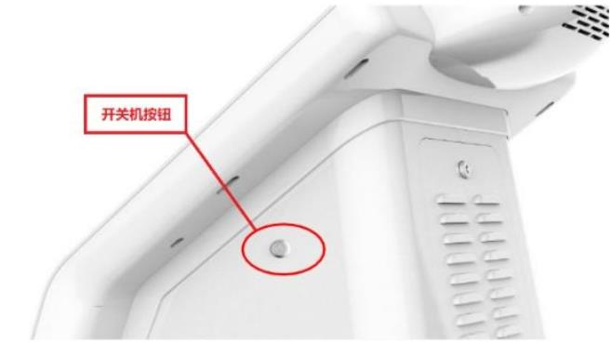

点击设置，进入设置菜单，接着点击 WIFI 并开启 WIFI，之后选择 WIFI 热点进行连接。

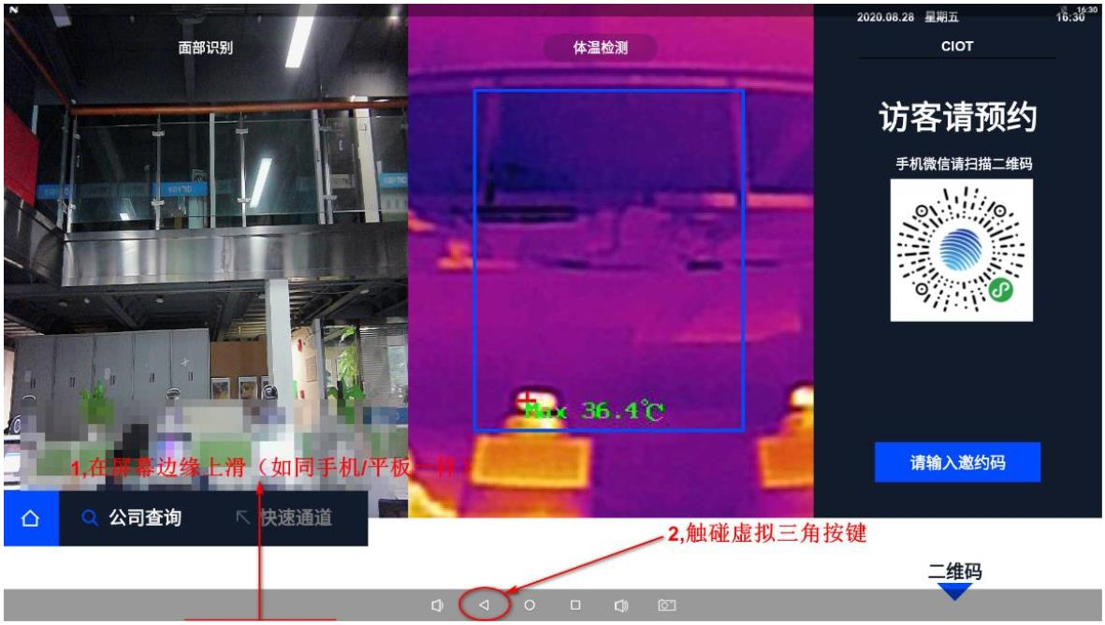
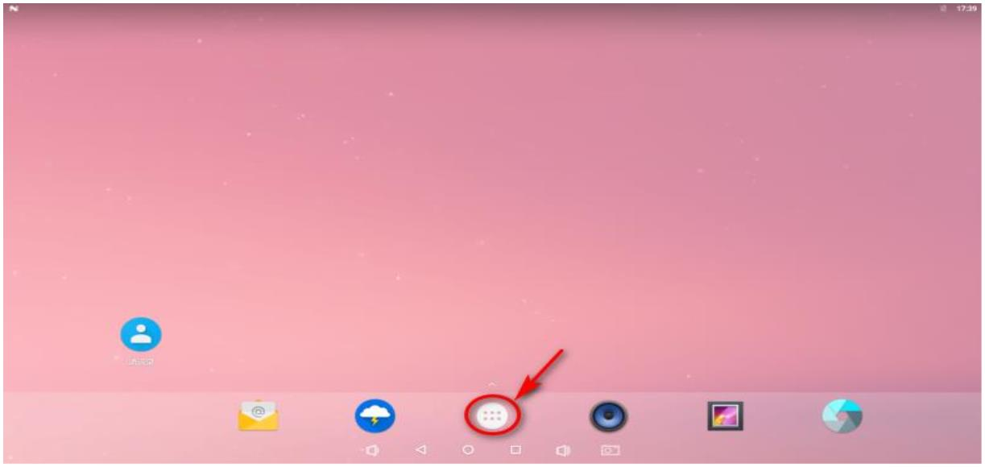
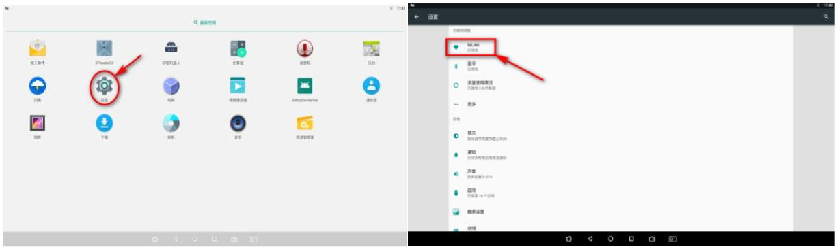

返回桌面，触碰访客机器人 APP，在机器人主界面右侧信息显示区域可以看到原本的
CIOT 已变为其他名称，则表示机器人联网以及激活成功。

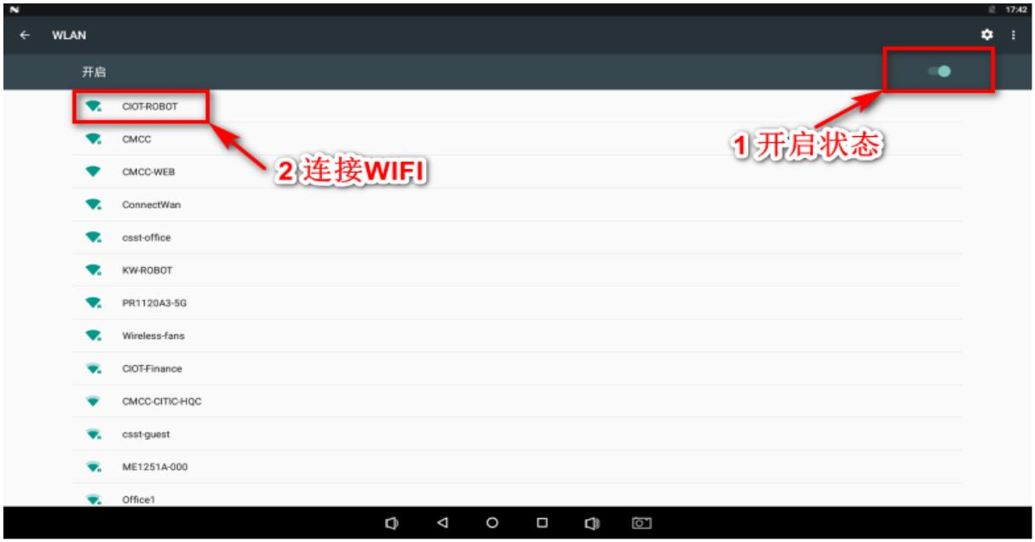
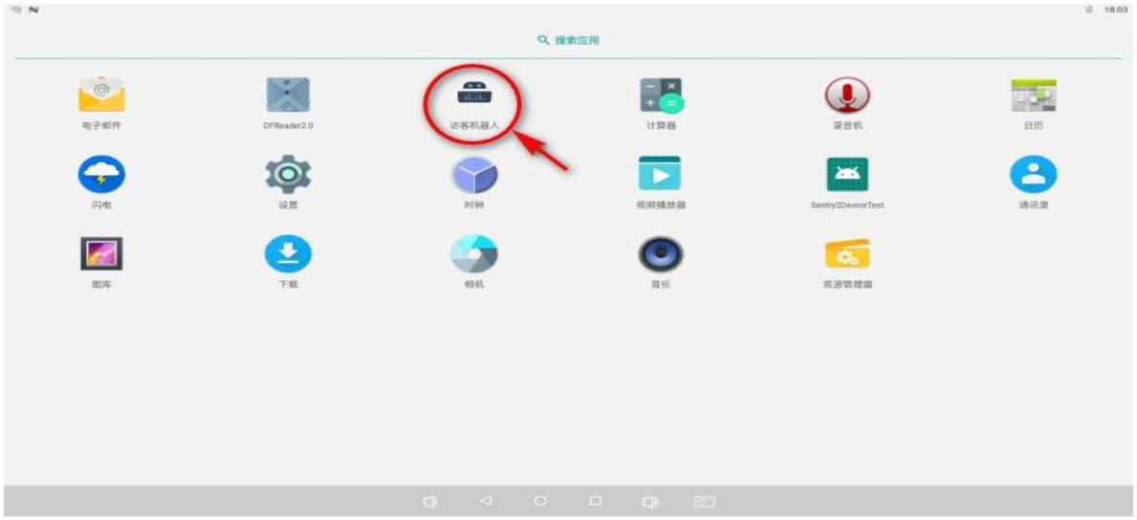
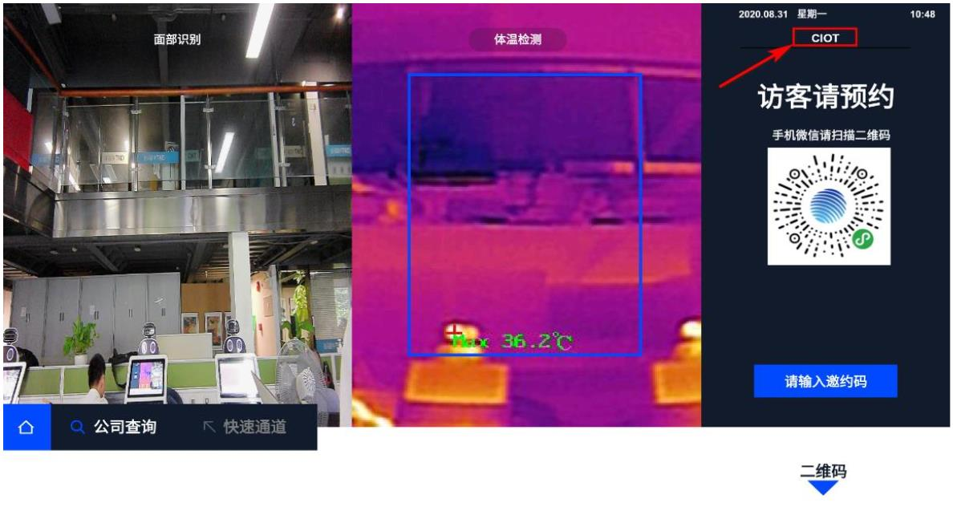

3.2.2
音量增减
可以通过上滑/下滑软件边缘地带，出现如下工具栏，音量大小一般在此调整
：音量减小按键
：音量增大按键
在点击音量按键的时候，同时软件正上方会出现音量滑动条，也可通过滑动条来调整音
量大小。
若是发现调整音量之后和之前并无多大差别，可选择以下方式进行调整音量大小。
选择声音选项，即可左右滑动来调整系统声音（如同手机/平板一样）



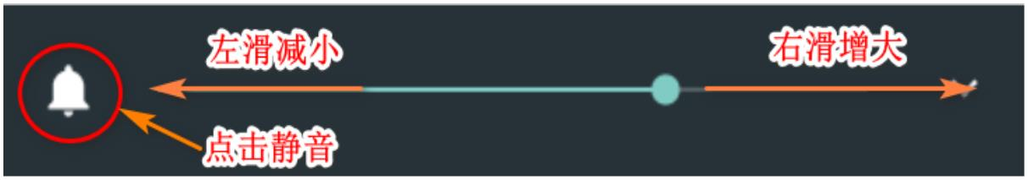
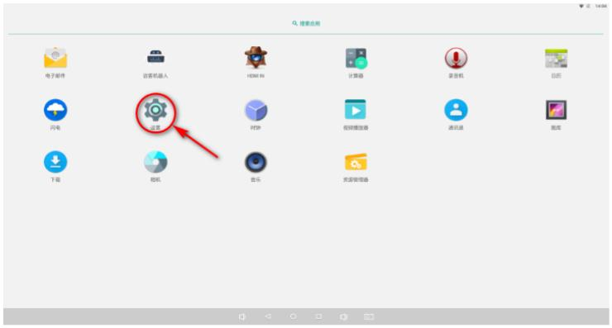
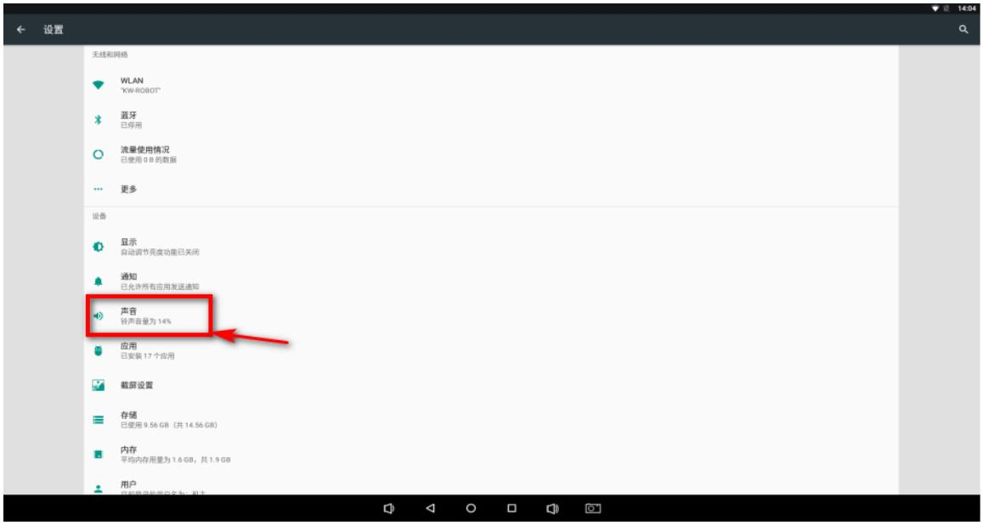

3.2.3
软件界面及设置
下图是机器人软件界面（基于公共区域模式下）
（图片为装配身份证识别模块的机器人）
以下为机器人的设置
首先，点击访信息显示区域上方的单位名称（默认为 CIOT），弹出密码框，输入默认
六位数密码（888888，可在设置界面自定义修改），确认即可进入到软件的设置界面。
第一项：网络设置
该项设备序列号为机器人唯一固定识别编码，不可修改。其服务器地址用于机器人连接
服务器激活及机器人数据上传云端，通过平台进行查看，因此若该地址无误，请忽略此项，
请勿擅自更改，以免出现数据丢失。

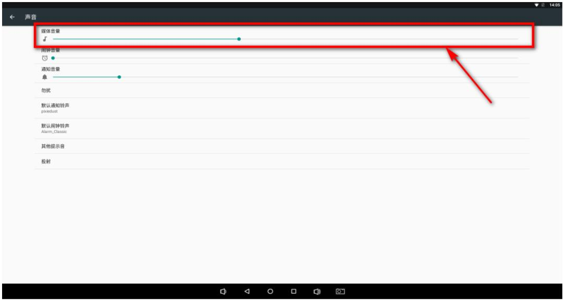
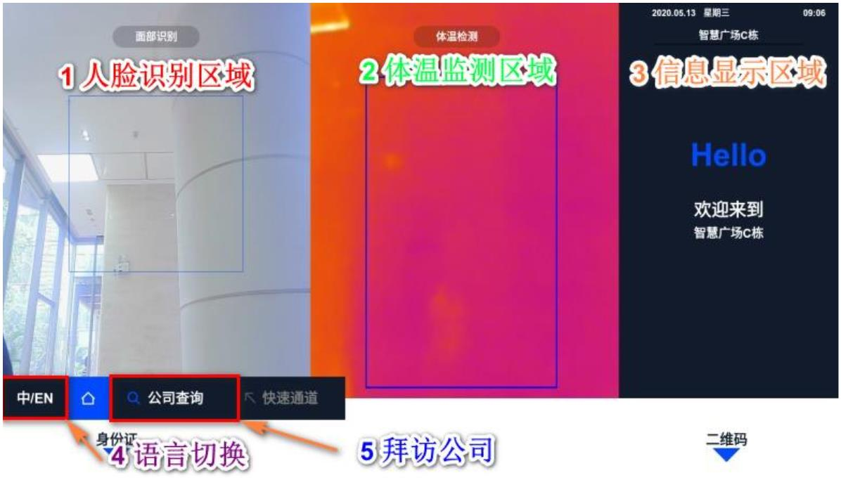

第二项：测温设置
测温设置所设置的参数直接作用于体温检测区域。
手动校准：当您手动校准进行温度补偿时，请您用准确度较高的人体测温仪进行自测或
者打开最高温度显示开关，参考体温检测区域蓝色框内绿色字体 MAX-温度值，对比从机器
人自测到的蓝色字体体温值。当机器人显示体温值偏高 0.5℃，请输入-0.5，当机器人体温值
显示偏低 0.5℃，则输入 0.5。
注意：如需手动较准，请在在机器人开机 5 分钟后进行。
报警体温：是指当被测人体温超过这个数值后，机器人提示体温异常。
最高温度显示：开启后通过检测环境最高温度的分布和数值，可配合手动校准使用。
连续测温：开启时表示对同一名测温人员进行每秒一次的测量体温，直到离开测温范围
为止。不开启则表示只测量一次。
第三项：模式设置

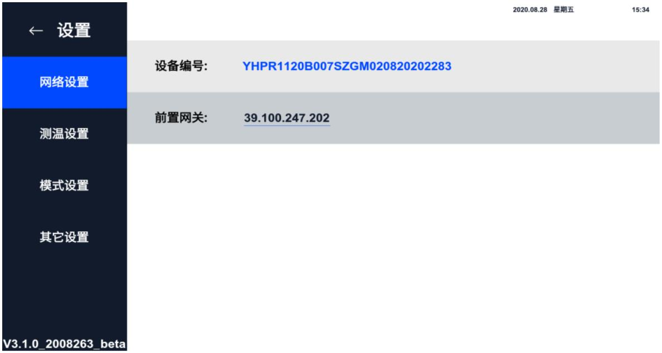
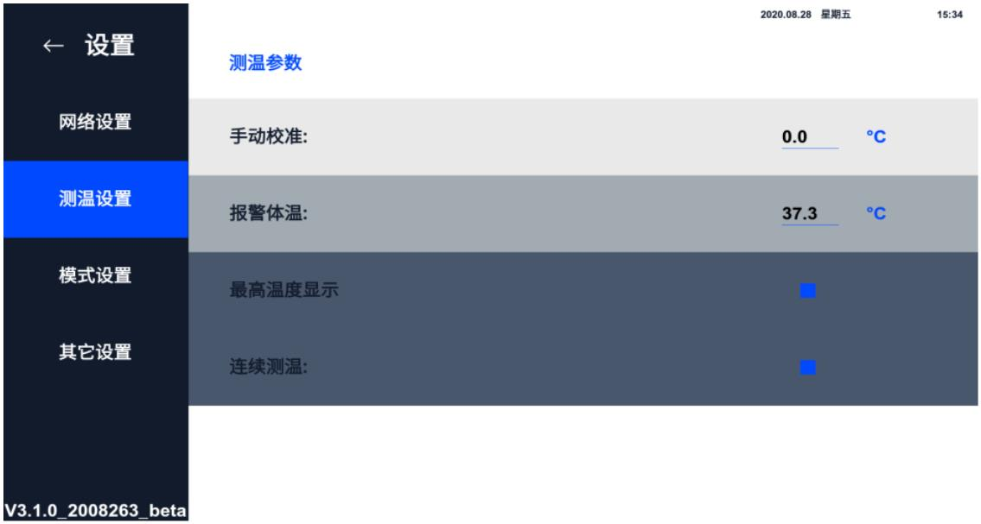

模式设置决定着软件绝大部分功能的使用以及适用场景，目前我司机器人上有四种模式
（以下采用健康码版本进行讲解）：
健康码模式（定制机型）：
主要应用于中国大陆区域内公共场所下的人员进出留痕管理。这种模式的特点是在原有
智能测温门岗机器人体温筛查和人脸留痕的功能结合中国大陆疫情时期为复工复产推出的
健康码。
当有人员进出时，会对正面的人员进行体温检测和筛查，在输出结果的同时，一并记录
测温数据和人员的出入时间及抓拍照片等，界面也将自动跳转到验证健康码界面并进行相应
的语音播报。

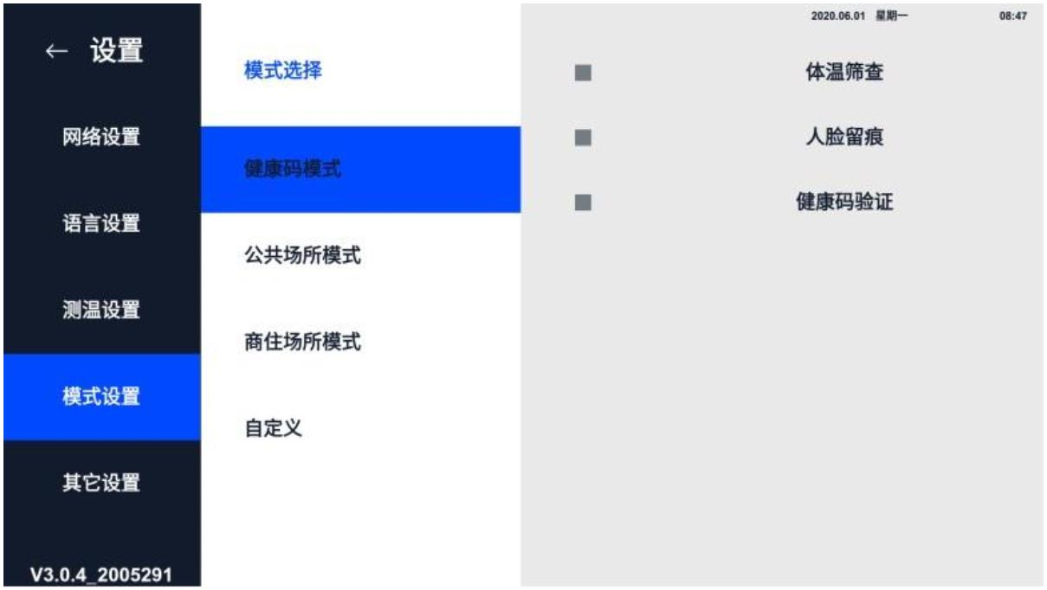
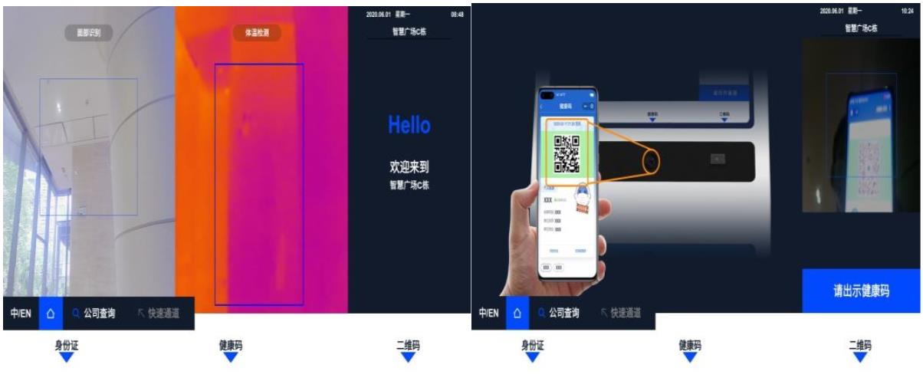

注：该模式仅限于中国内地/大陆（不包含港澳台）下使用。
公共场所模式：
主要是应用于公共场所或区域的人员进出留痕管理中。这种模式的特点是对于进出人员
的使用体验与日常无配备智能访客机器人基本无差异。
机器人一般安装于人员进出的卡口处，当有人员进出时，会对正面的人员进行体温检测
和筛查，在输出结果的同时，一并记录测温数据和人员的出入时间及抓拍照片等。

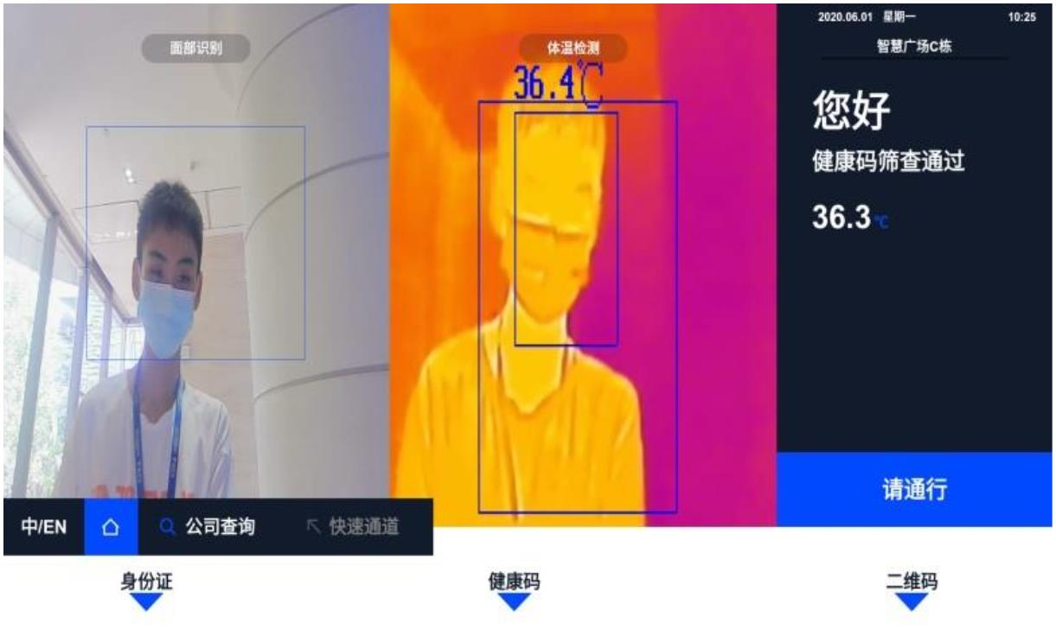
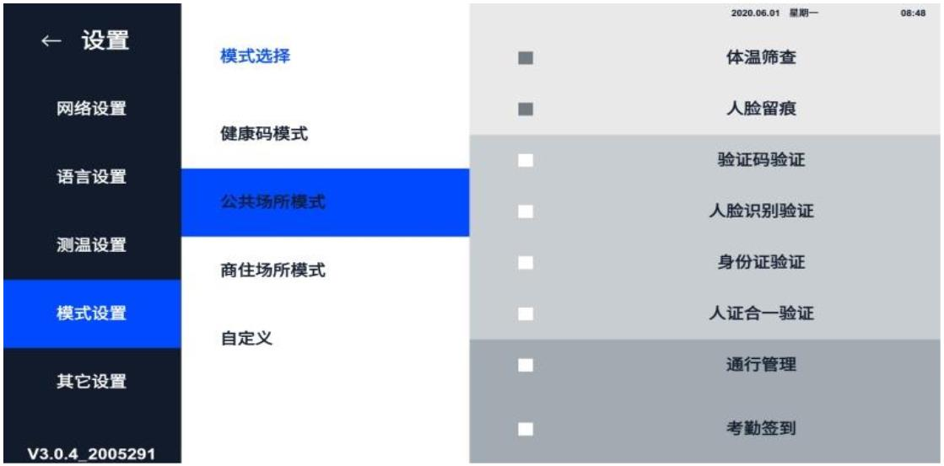

商住场所模式：
在具有体温筛查功能的基础上，开启了人脸识别、身份证验证、验证码验证、访客邀约
及员工考勤所需的功能。
主要是应用于商业办公场所、企业/公司场所或公寓住宅的人员进出登记管理中。这种
模式的特点是对于进出人员需进行身份验证，确认是内部人员或是受邀/拜访的来访人员，
且验证的手段有验证码、身份证和人脸信息，并提供线上邀请和拜访预约的渠道和功能。
机器人一般安装于人员进出的门款或闸机附近，当有人员进出/到访时，进出人员需进
行体温检测和筛查，并进行身份验证，在体温异常时会发出预警，体温正常时，且确认人员
身份为员工或是访客时，输出并记录测温数据和人员的出入时间及抓拍照片等。如有开启通
行管理可在确认身份后会控制通道开放通行，有开启考勤时会进行打卡签到。

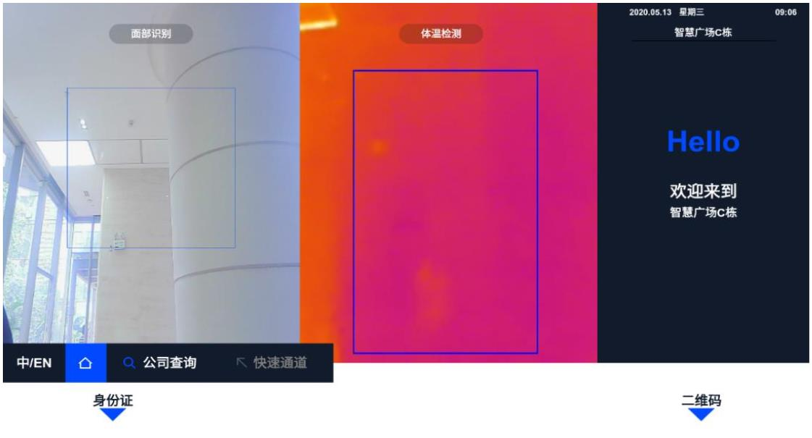
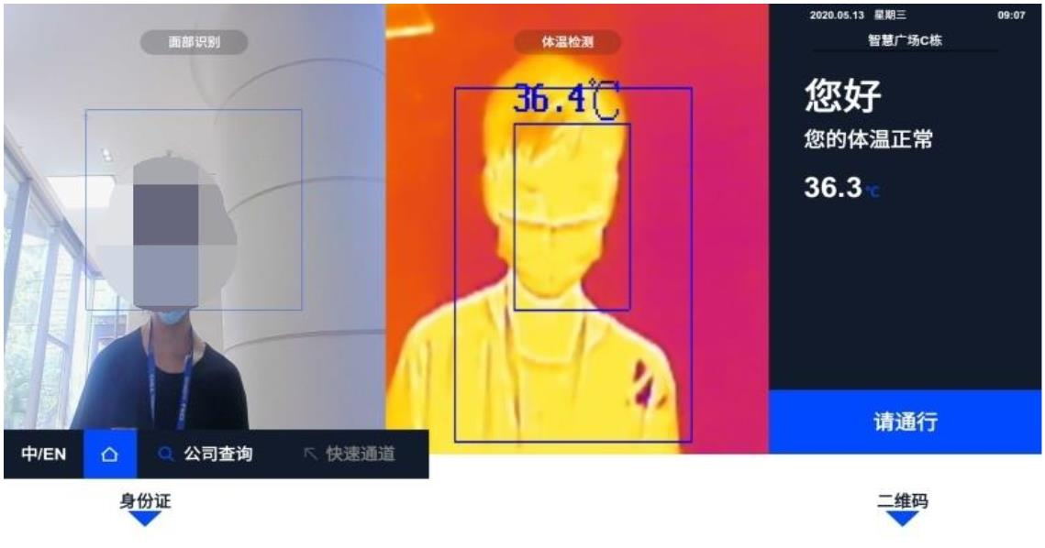

自定义模式：
自定模式为用户提供对机器人更加灵活的使用方式，用户可根据自身需要对功能
项自由组合是否启用。以下将阐述可供用户选择的功能项作用：

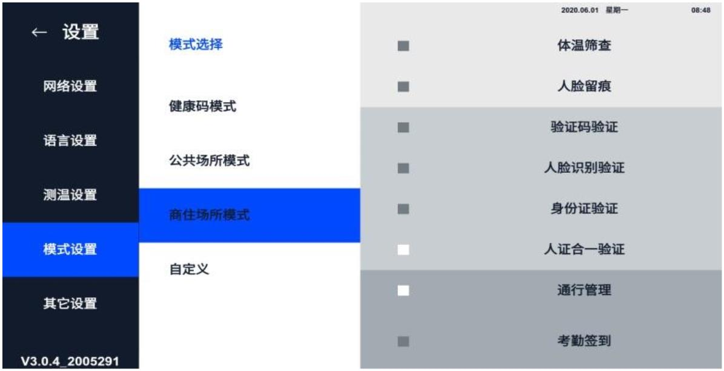
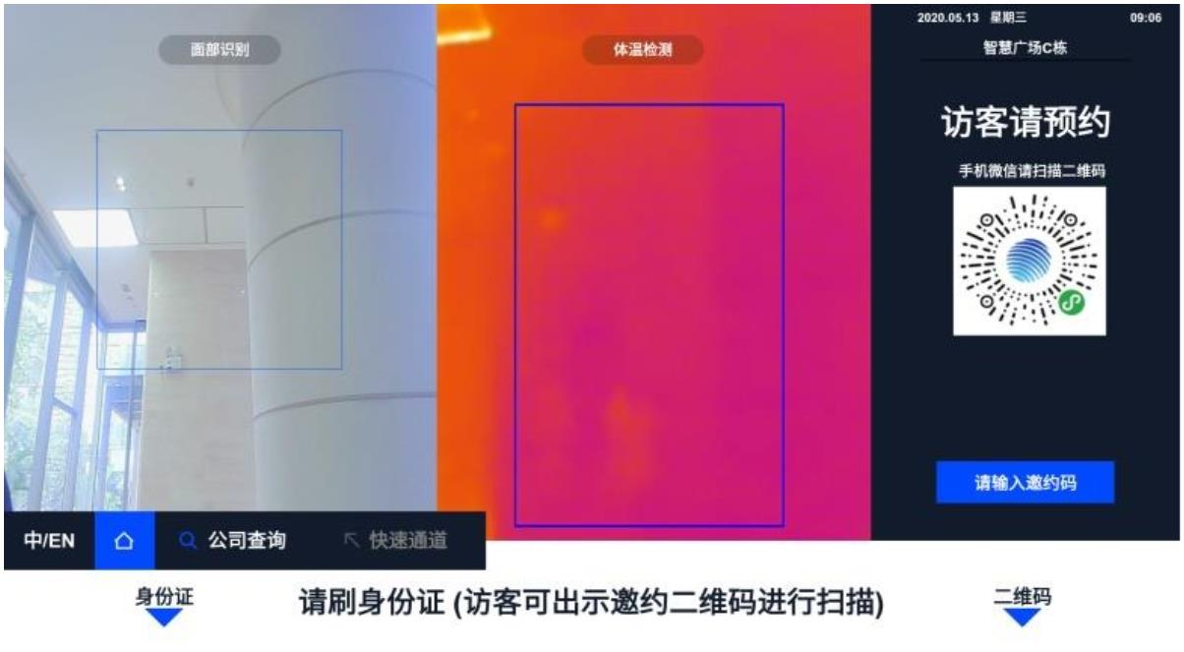
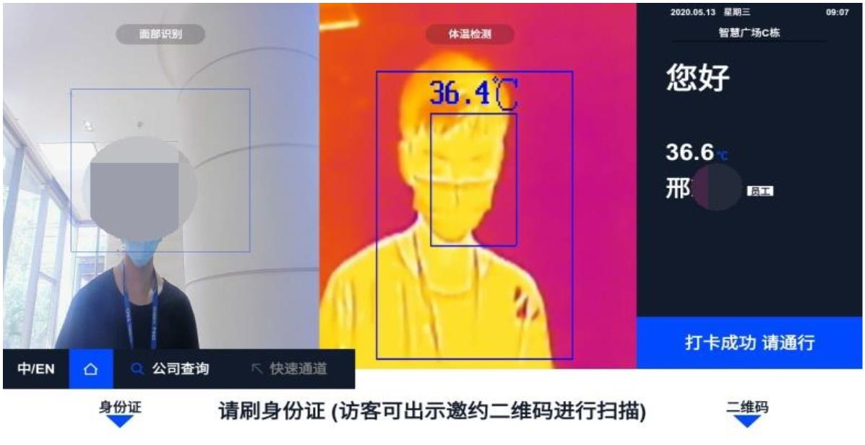

体温筛查：主要用于对来访和进出人员进行健康情况检查，无接触式的红外测温。当被
检测人员体温达到设置的异常值时，会进行提醒，当在异常值内时，表示筛查通过，可执行
后续验证或开放通行。
验证码验证：主要用于对来访人员发起邀约和接受外部来访人员进行拜访申请的验证
功能。公司员工可通过微信小程序和智能访客管理后台对访客进行邀约。
外部人员也可以通过中智访客进行预约拜访贵司，公司负责人可在小程序端和管理后台
进行审核预约拜访信息。
人脸识别验证：主要适用于已在后台录入了人脸信息的员工，以及之前有在智能访客机
器人中记录人脸和身份信息的访客。开启后即可在智能访客机器人前通过人脸识别来确认人
员身份，验证通过后，可执行后续验证或开放通行。
身份证验证：主要适用于对于人员进出身份信息要求较高，对进出人员需记录身份证信
息的情况。开启后来访和进出人员需在智能访客机器人前通过刷身份证来登记确认人员身
份，验证通过后，可执行后续验证或开放通行。（需有选配身份证识别模块支持）
人证合一验证：主要适用于对于人员进出身份信息要求高，对进出人员需记录身份证信
息，且当前人员所出示验证的身份证必须与是本人的情况。开启后来访和进出人员需在智能
访客机器人前通过刷身份证且人脸识别核验通过后，方可执行后续验证或开放通行。（需有
选配身份证识别模块支持）
注：开启认证合一验证将自动开启人脸识别验证和身份证验证。
通行管理：主要适用于加装了门禁联动模块的机器人，实现认证人员认证通过门禁自动

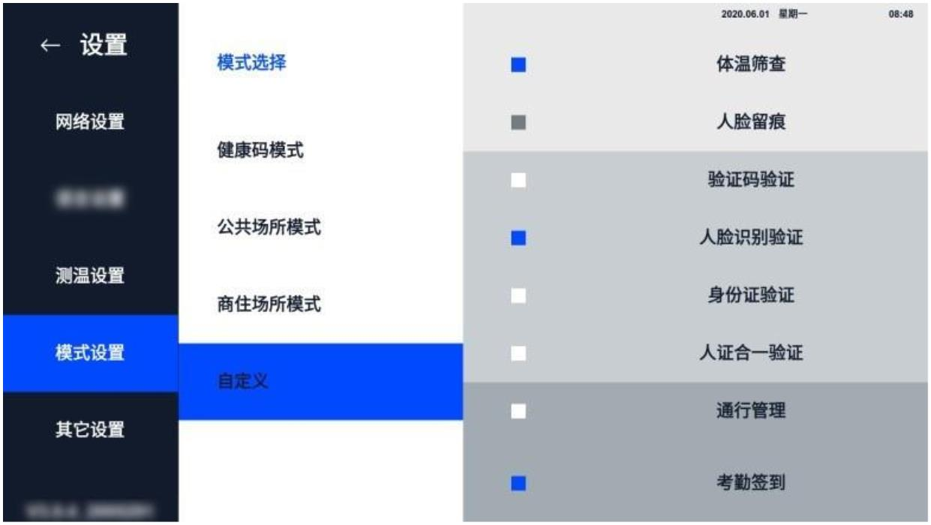

开闸允许通过。
考勤签到：主要适用于员工人脸打卡签到。当用户选择关闭时人脸打卡将会失效，且该
功能需开启人脸识别验证功能。
第四项：其他设置
应用地区：根据实际使用场合进行设置，若在大陆地区请设置为中国大陆（不含港澳台），
其他国家及地区请设置为非中国大陆（含港澳台）。中国大陆地区可以使用微信小程序进行
邀约/预约，机器人主界面会显示中智访客小程序的二维码，其他国家和地区，只能使用平
台端进行邀约，无预约功能。
广告设置：默认 10 秒，表示当在信息投放屏上投放多张图片时，图片间的切换时间隔
为 10 秒，具体数值用户可根据自身需要进行修改。
系统安全：修改进入设置界面的密码，当前软件默认密码 888888。
红框为当前软件版本号
4 智能访客管理平台
下面介绍在智能访客管理平台上使用较频繁的功能。
智能访客管理平台网址：http://www.ivon.ltd/cewen（或者https://robot.csstrobot.com），输入从运营者分配到的账号及密

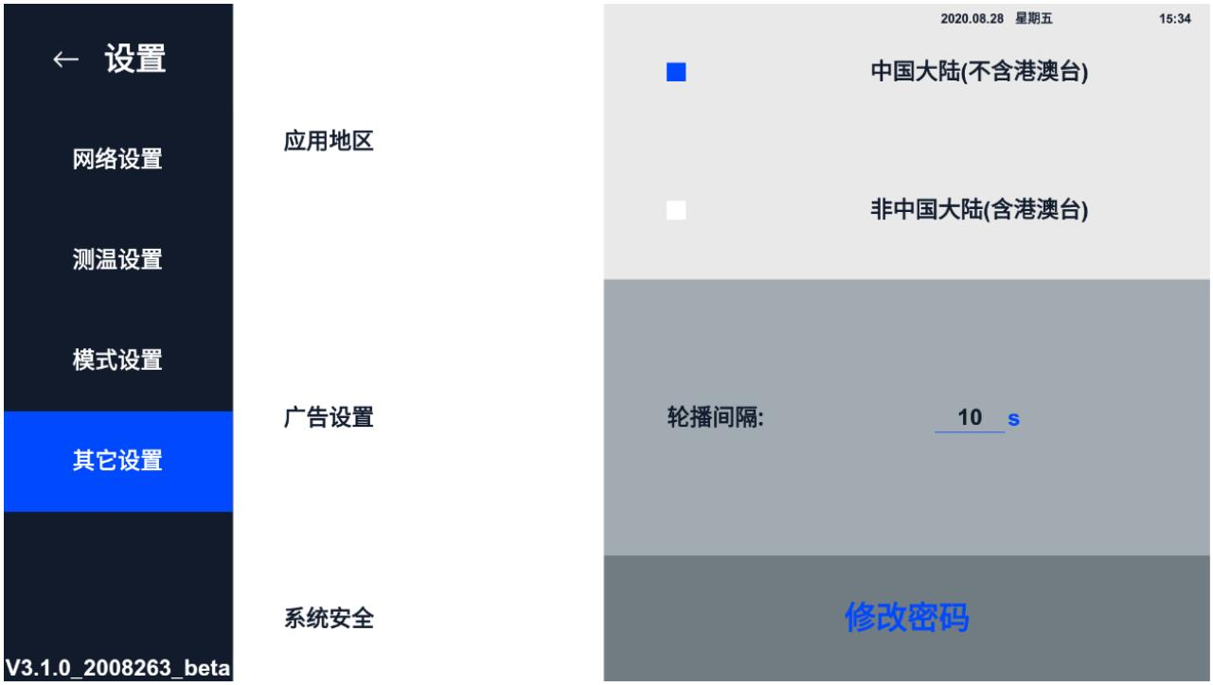

码。

4.1 后台测温数据
当不同类型人员（陌生人，访客，员工），平台是否有存储相关信息（姓名，身份证，
所属单位），将如下图展示。
如当陌生人站在机器人面前测温时除了姓名，身份证，所属单位无信息外，其余人员类

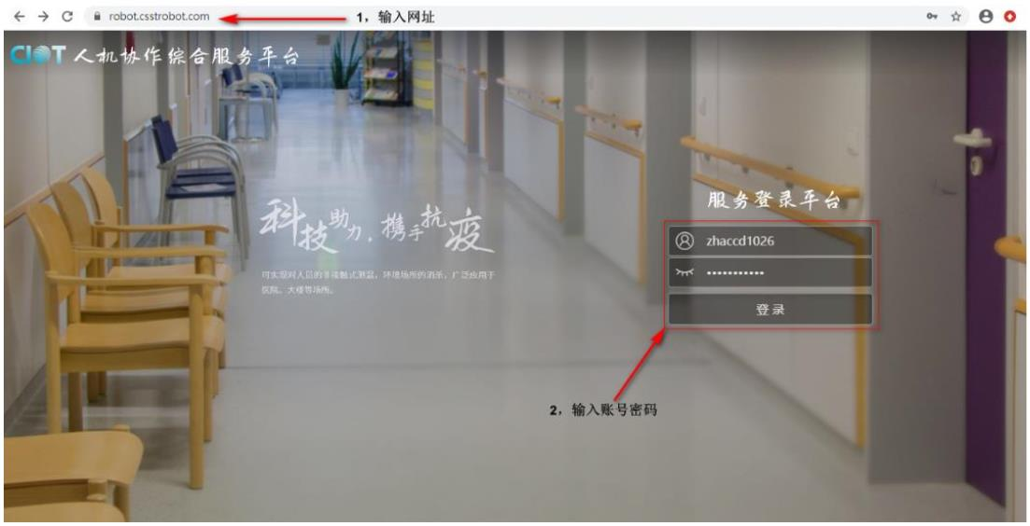
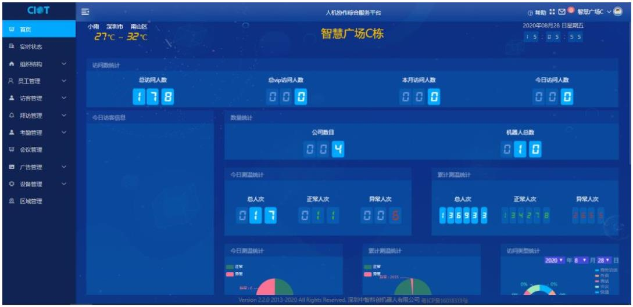
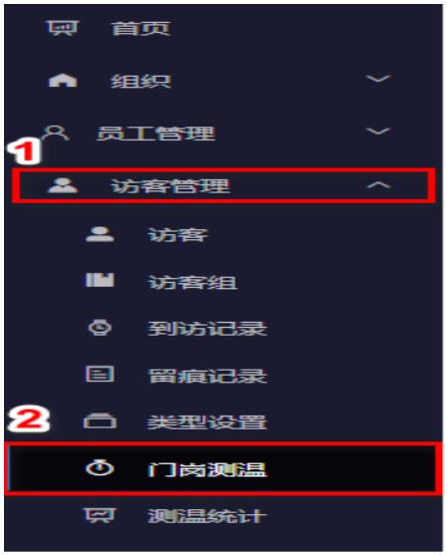

型，体温值，在哪台机器人上测温，具体时间都有记录信息。
当访客站在机器人面前测温时，除了身份证（若平台有访客身份证号会进行显示），所
属单位无信息外，其余都有记录信息。
当员工站在机器人面前测温时，若有身份证信息记录，则显示所有信息，若无身份证，
则除身份证留空之外显示其他信息。
可通过筛选条件找出某个日期，某个时间段，体温范围，某台机器人的数据记录，还可
以通过输入姓名查找到某个人的测温记录。
4.1.1
测温数据导出&统计
测温数据导出
测温数据的导出可在访客管理中的访客测温里面，点击导出，然后根据需要进行条件筛
选，确认后点击开始导出，等待生成一个 Excel 表格。
测温数据统计

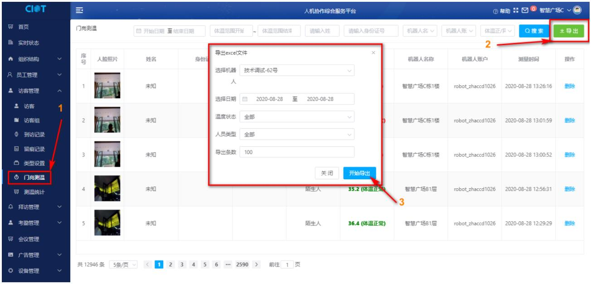
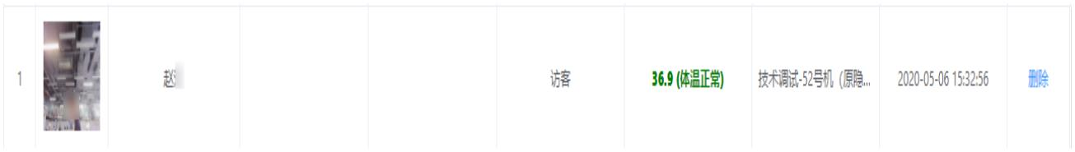
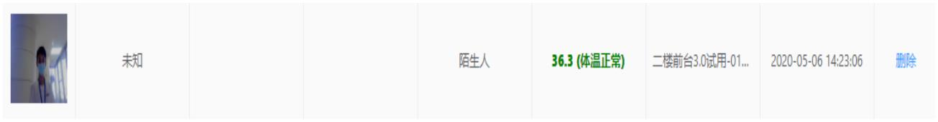
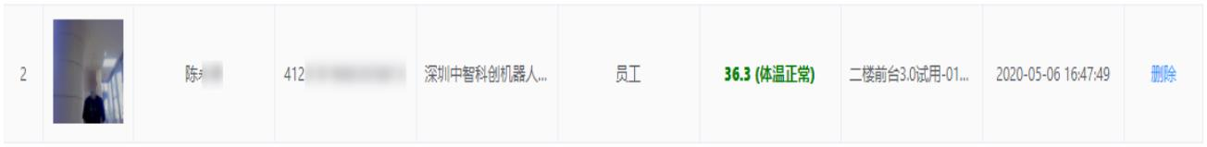

测温数据的统计能比较直观的看到每一天，每一月，每一年通过机器人测温的数据记录，
还可以查看过去任意一天，一月，一年的测温数据统计。
4.2 信息发布
信息发布指机器人下方的 27寸显示屏上投放用户期望显示的内容（图片/视频），用于
展示或者宣传。下面将介绍整个信息发布的流程以及对已发布信息的管理（修改或删除等操
作）。
4.2.1
资源管理
资源管理存储着用户上传的图片，视频等各项信息资源。用户可以新增新的媒体资源或
者对已有的资源进行修改或者删除。下面以上传图片为例子进行演示。
在资源管理界面，点击新增，输入名称（建议命名方式具有关联性），并且选择资源的
类型，说明可根据需要进行填写，之后上传图片，点击保存，等待上传到服务器完毕后，
可在资源列表页面上找到刚才上传的资源。

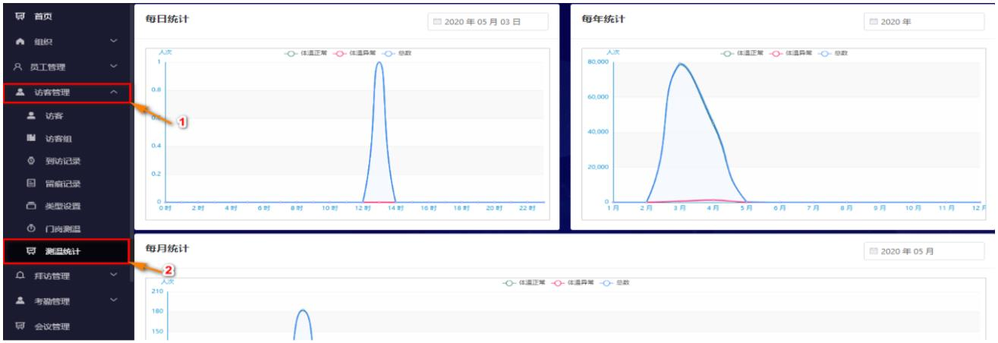

4.2.2
广告管理
广告管理是对广告管理是对里面存储的同一类型资源进行自定义的组合。用户可以根据
自己的需要，将已上传的多张图片组合在一起，并为之命名，成为一个用户自定义的播放列
表。
建立新的广告条目：在广告管理界面，点击新增，输入广告的名称，选择资源类型，选
择开始时间及结束时间，根据需要勾选要发布的图片/视频，最后点击保存，保存成功即可
在资源管理界面上找到已上传的图片/视频资源。
4.2.3
播放列表
播放列表里面创建的资源可在播放列表里进行单项或者多项选择并投放到具体某一台

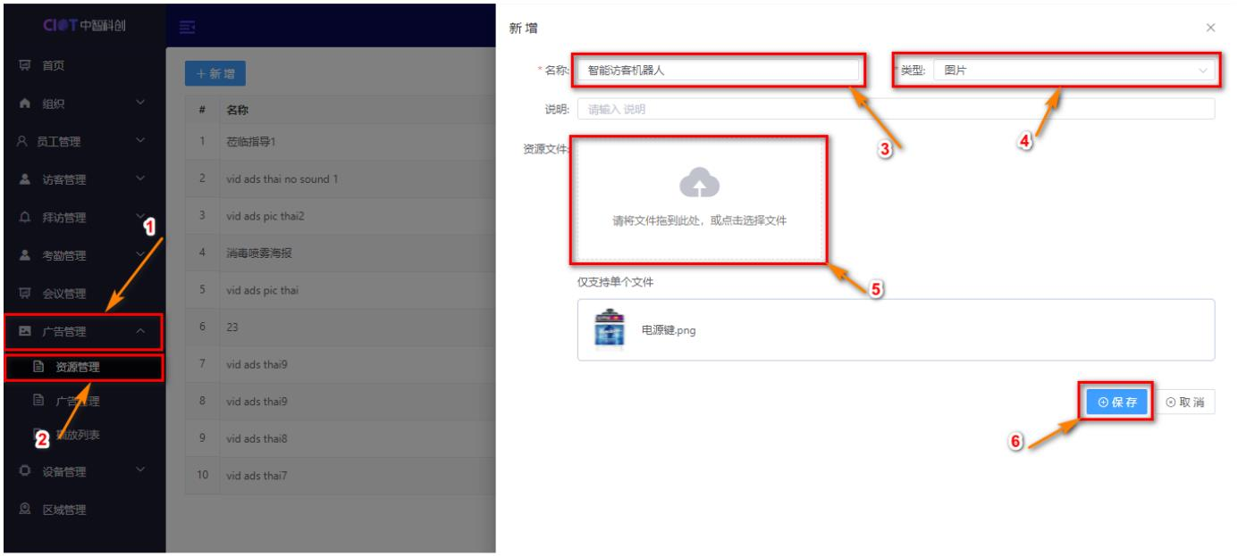
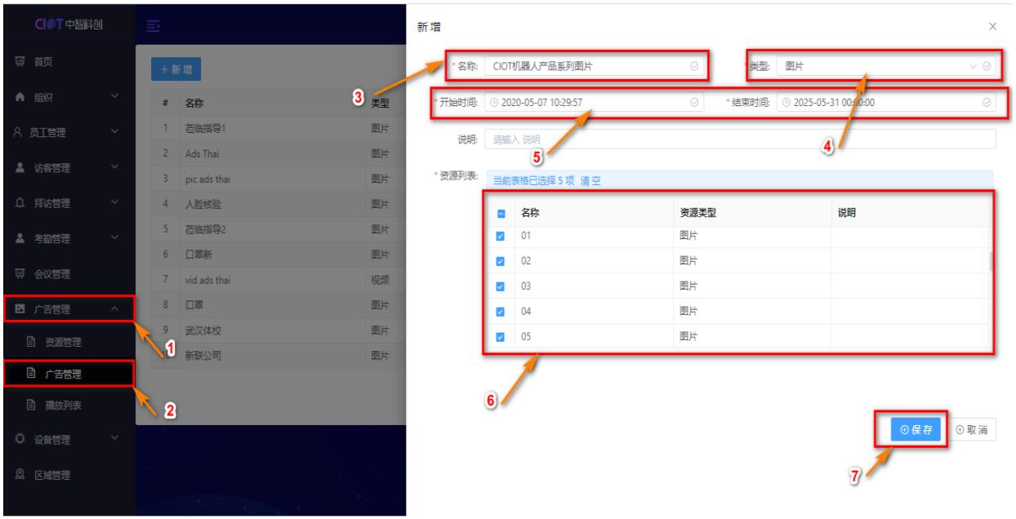

或者多台机器人上。
建立新的播放列表：点击广告管理的播放列表，点击新增，输入名称，选择播放模式，
重复周期，播放时间段，选中一个资源或者多个资源，点击保存；
重复周期：临时表示播放列表只用于某天。每天表示播放列表每天都会显示。每周表示
播放列表每个星期内显示多少天。每月表示播放列表每个月内显示多少天。
播放时间段：可选时间段为 0:00~23:59，表示播放列表在什么时候开始显示，什么时候
停止显示。若时间段设为 0:00~23:59 则表示全天候显示。
发布播放列表：保存成功可在界面上找到刚刚建立的播放列表，然后点击发布，在弹出
的页面上选择想要发布的机器人，点击发布即可。
注：非本账号上传或者运营者公开的资源，没有对其进行删改的权限，只有使用的权限，
只有在本账号上传的资源，用户才能对其进行修改/删除操作。

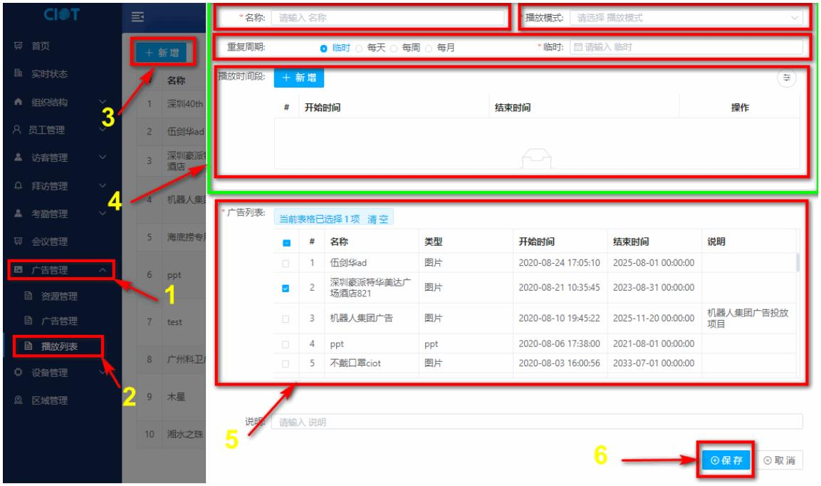
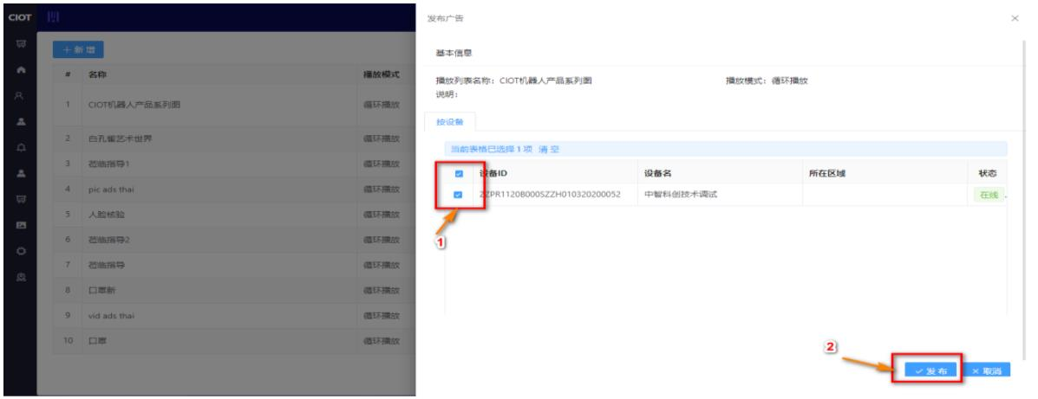

4.2.4
信息删除
当之前投放到机器人显示屏的信息资源需要撤下时，可点击设备管理中的机器人管理，
右侧点击操作，选择修改后在弹出的小窗口中点击播放列表，即可看到当前在机器人上投放
的信息资源，点击删除可撤下该资源在机器人显示屏上的展示。
4.3 员工信息录入
智能访客平台上为用户录入员工信息提供，单次录入以及批量录入的录入方法，用户可
根据自身需求来选择录入。选择左侧菜单栏的员工管理，点击员工，即可进入录入界面。
4.3.1
单次录入
点击添加按钮，用户可根据实际情况进行填写，红色星号为必填项，其余可选填，确认
无误点击新建即为保存。若后期员工信息发生变化也可进行修改和删除。

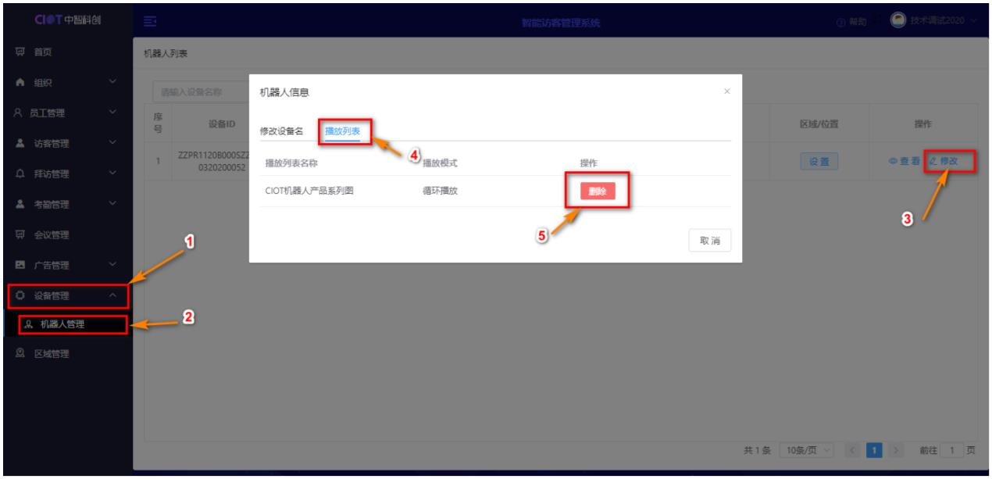

注：若添加失败，请查看手机号和身份证（如有填写）选项是否有误。未录入相关员工
人脸则机器人无法识别相关员工。
4.3.2
批量录入
批量录入在智能访客平台中，有员工信息批量录入以及员工人脸信息批量录入，用户可
灵活使用减少录入工作量。
员工信息批量录入：
点击模板，下载员工信息导入模板的 Excel 表格，打开表格可根据表格中的示范信息进行
参照输入员工信息。
确认无误保存表格，返回录入界面点击导入，导入员工信息导入模板表，员工信息将自
动录入。
注：员工编号建议规范填写以便减少批量录入人脸工作量。公司 ID具有唯一性，需要
保持一致。录入后有部分员工未出现，请检查手机号及身份证号。
员工人脸批量录入：
在智能访客平台上进行员工人脸批量录入需做以下操作：

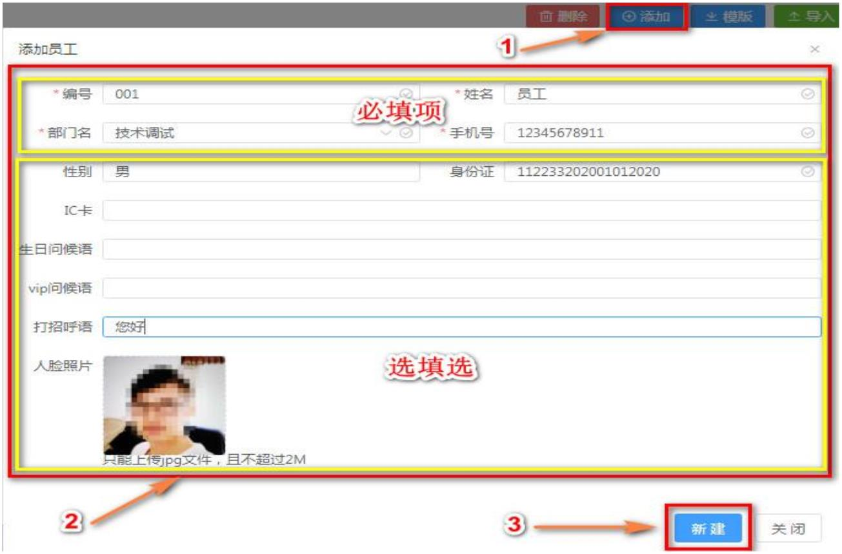
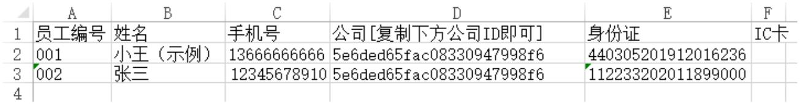

1. 将员工人脸照片命名为对应的员工编号。如张三在智能访客平台上的员工编号为 001，
那么相应的人脸照片也应名为 001；
2. 将命名为员工编号的员工人脸照片放入一个文件夹（文件夹命名仅支持字母及数字）；
3. 将其压缩为 ZIP格式的压缩包并返回员工录入界面点击人脸照片导入，导入 ZIP压缩
包。员工人脸照片像将按照编号对相应员工信息自动录入人脸照片。
4.4 员工考勤管理
智能访客平台提供对员工的考勤管理功能，下面简述功能作用。
考勤规则：可点击考勤规则建立员工上下班或者加班的打卡时间，打卡时间以员工第一次
打卡及最后一次打卡为有效记录打卡。
智能访客平台提供用户可根据时间，部门，具体员工进行考勤数据条件筛选，也支持导
出考勤数据功能，同时提供每日，每周，每月，每年的考勤数据统计方便用户查看员工考勤
状态（迟到，早退，缺勤，缺卡，正常）

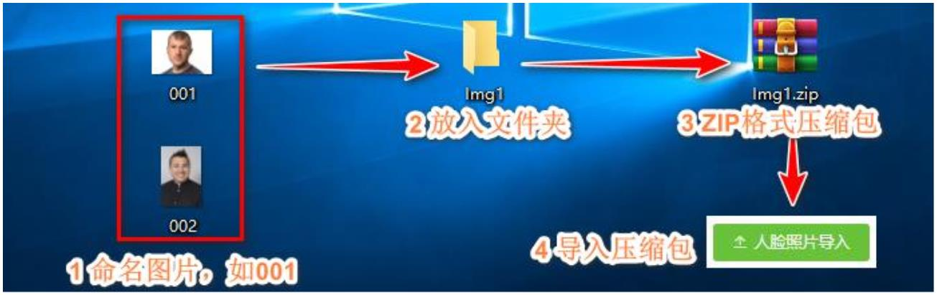
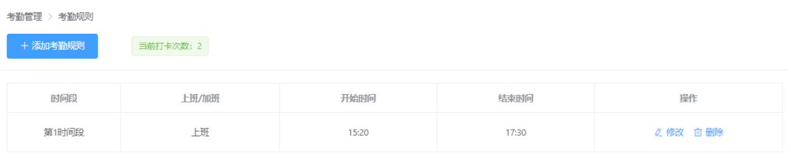

注：考勤汇总，汇总昨天的考勤数据，以此类推。
4.5 访客拜访管理
4.5.1
访客管理
添加访客能够方便访客拜访公司及公司再次邀约访客拜访。用户可点击访客管理，选择
访客。进入到访客人员信息界面，在此界面上可选择添加新访客信息。
红色星号为必填项，其余用户可根据需要进行选填。

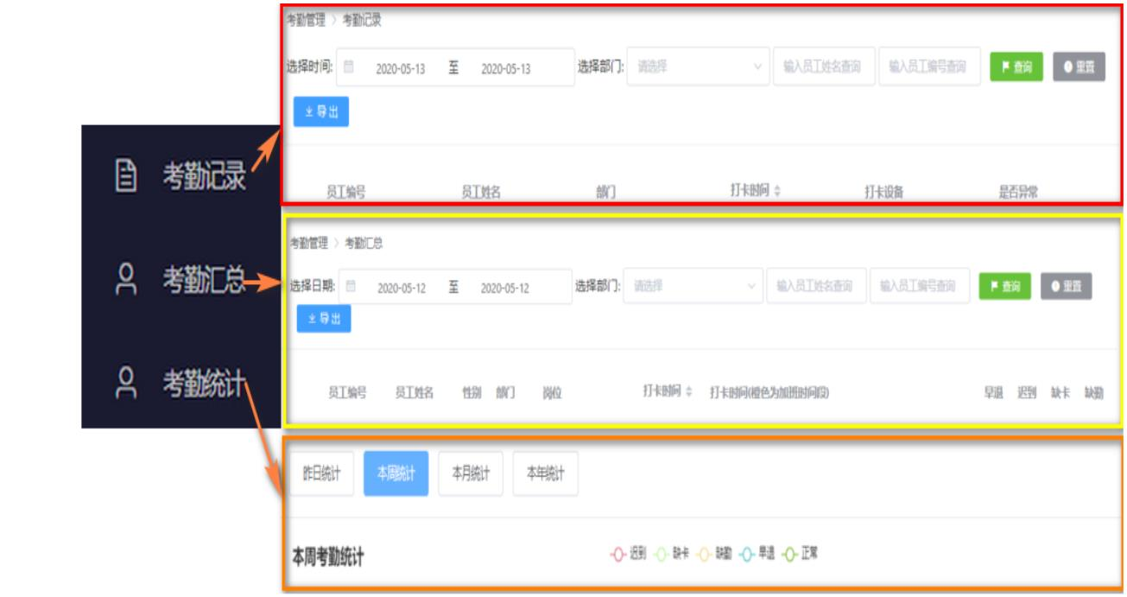
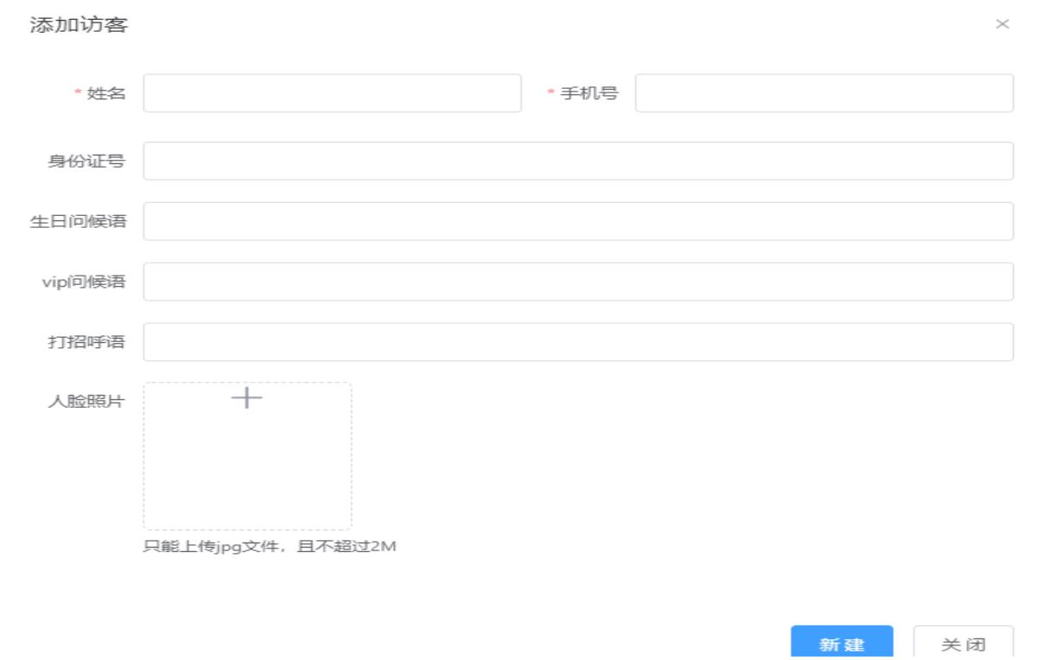

4.5.2
访客拜访
访客邀约：可邀请访客列表中一位或者多位访客来公司访问。当管理员收到某位员工需
要邀约访客时，可选择点击访客邀约进行邀约。选择邀约者员工，访问类型，开始及结束时
间，即可完成邀约流程，访客将收到邀约短信。
预约审核：当访客在中智访客小程序进行预约时，管理员也可通过在智能访客平台对其
进行审核。
用户可查看邀约和预约记录了解详细情况，并且可以通过条件筛选具体到某一条邀约和
或者预约记录。对其未到访访客进行延期到访，导出邀约或者预约记录生成 Excle 表。
用户也可通过统计报表了解更加细化的邀约和预约记录。（每日，每周，每月总邀约和
预约记录，公司邀约预约人次，访问类型所占比例等）
5 中智访客小程序
用户可以使用微信小程序进行预约、邀约、审核等操作。在微信小程序里搜素“中智访
客”，即可找到智能访客小程序，首次使用，需要填写用户信息进行注册。

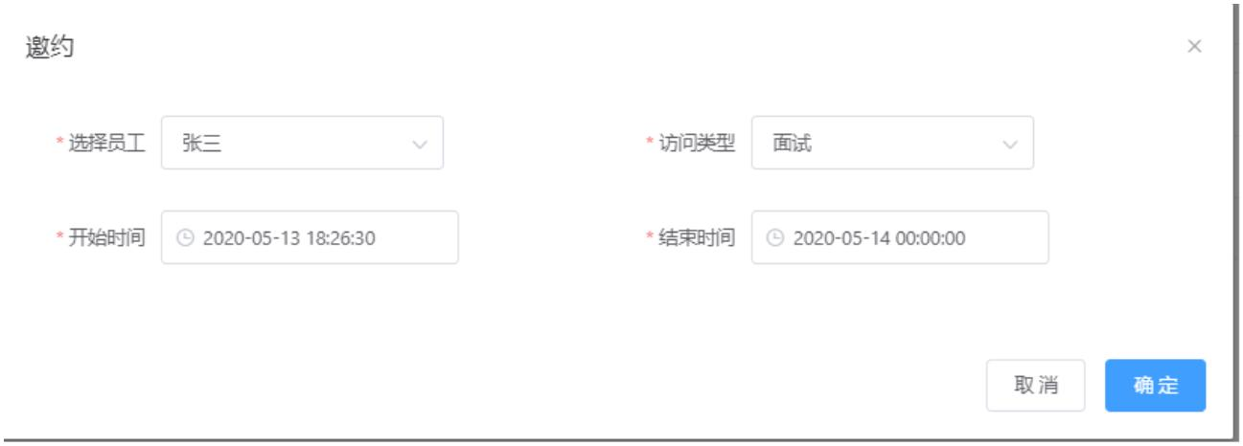
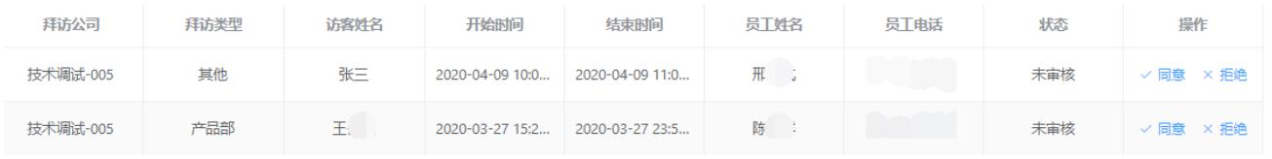

5.1 预约功能
此功能主要针对于我是访客时来使用。
点击我要预约→在进入的页面选择想要拜访的公司→选择拜访类型确认信息→点击提
交即可。
待被访公司相关人员审核通过之后，即会收到预约二维码。凭此二维码来访时即可在智
能访客机器人上经过验证之后获取通行凭证。

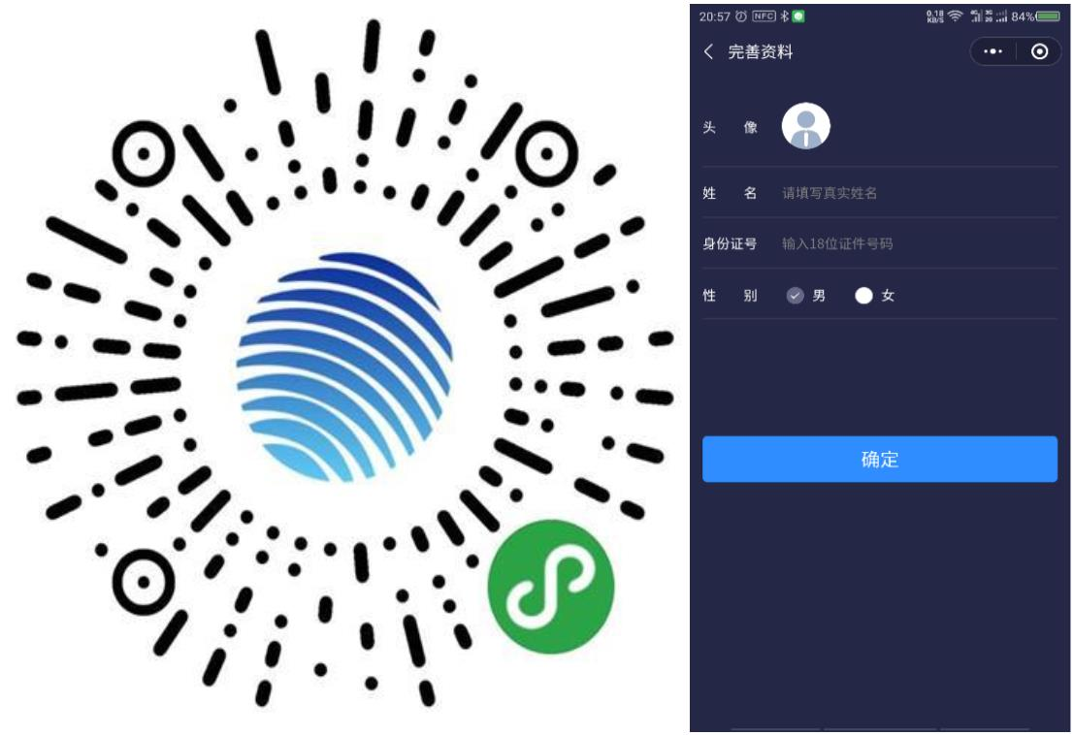
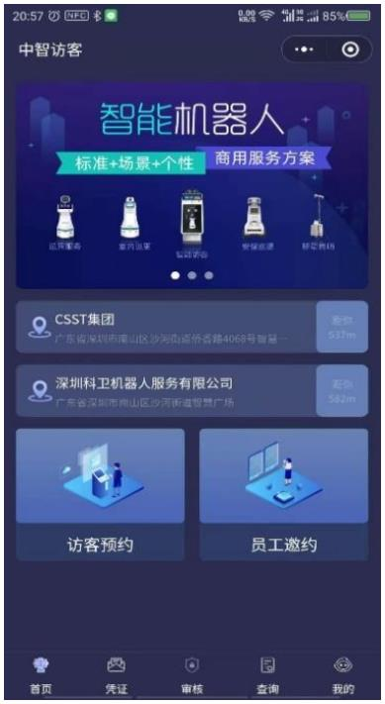
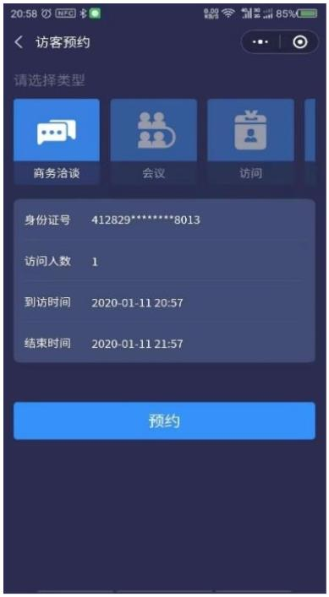

5.2 邀约功能
此功能主要针对我是员工时来使用，进入邀约页面→填入被邀约人的姓名、手机号码、
来访日期和时间段→点击提交，被邀约人即会收到一条含有验证码短信。
凭此验证码，被邀约人来访时，即可在智能访客机器人上经过验证之后获取通行凭证。
5.3 审核功能
此功能主要针对我是管理员、或者我是被访人时来使用。
➢
➢
我是管理员--会收到所有本公司的访客审核信息；
我是被访人—只会收到有访问本人的访客审核信息。
6 机器人维护及故障处理
操作人员必须经过必要的培训，熟悉本设备的使用说明及该机器人的操作规定，严禁违
章操作。
操作人员必须认真阅读产品说明，特别应熟悉设备安全条款及安全装置。
无关人员、未经培训人员不得操作和接近该设备，为保护人身及设备安全，请勿随意触
摸机器人电气及开关等部件。

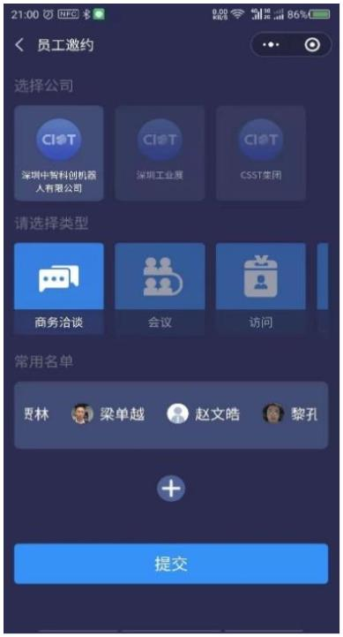
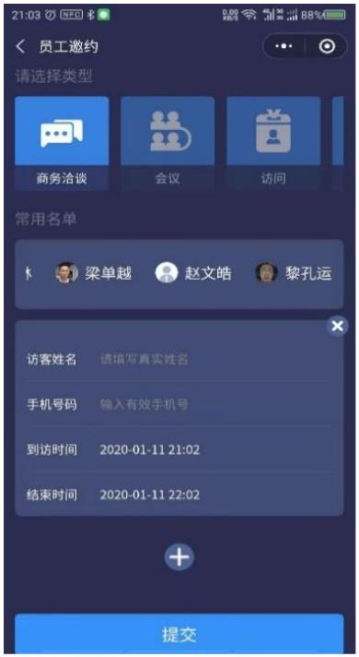

6.1 维护措施
机器人外壳及结构维护
1) 机器人外壳表面应避免碰撞、硬物刮擦、撞击以及大水冲洗。
2) 仅可使用软性湿布清洁表面，勿用酒精擦洗表面。
3) 严禁机器人头部、躯干及手臂等区域承受重量及压力。
4) 严禁撞击机器人的任何部位。
5) 严禁偏置机器人，如横置或倒置
长期停放时的维护和保养
1) 应停放于干燥、通风的室内。
2) 虽然机器人有一定密封性，建议使用防尘罩将机器人整体盖住，避免灰尘或其他杂
物进入车内。
6.2 故障处理
我们强烈建议您不要擅自拆装机器，不要自行或委托非机器人行业认证的维修服务机构
维护、修理、改装机器。以下是常见故障维修方式。
故障现象
排除方法
无法正常开机
1、 检查机器人 AC 电源线是否松动或损坏；
1、检查测温摄像头是否有异物遮挡；
2、检查机器人网络是否正常连接；
1、检查机器人网络连接是否正常；
机器人无法侦测人员体温
机器人没有语音播报
2、检查机器人喇叭是否正常，可以往 U 盘拷贝一首音
乐，然后把 U 盘插在机器人上播放试听。



3，重启机器人软件或者调整音量。
1、 进入人体测温配置界面，调整手动校准参数；
2、 查看测温范围内有无高温物体，灯光等热源。
机器人测温不准确
1、 使用机器人内部浏览器检查是不是可以连接到互联
网；
2、 检查机器人内部网线是否有松动；
机器人无法连接网络
3、 检查机器人连接的外部网络的 SSID 名称和密码有没有
改变，如果改变需要重新配置网络；
4、 尝试将机器人重启。
7 机器人售后服务
7.1 售后技术服务标准
售后服务标准
质保期内
质保期外
有偿维修
质量问题 非质量问题
技术咨询服务
无偿维修
有偿维修
1、机器人提供 1年质保，在质保期内产品因质量问题出现的维修、更换零部件等费用，
由我司承担；
2、质保期内，因使用或者操作不当等人为原因造成的机器人损坏，可提供有偿维修更
换服务，其中涉及到的零部件费用以及技术服务费用由使用方承担；
3、可提供免费的远程技术支持，由于质量问题造成的机器人无法正常使用，我司可提
供免费硬件上门服务；


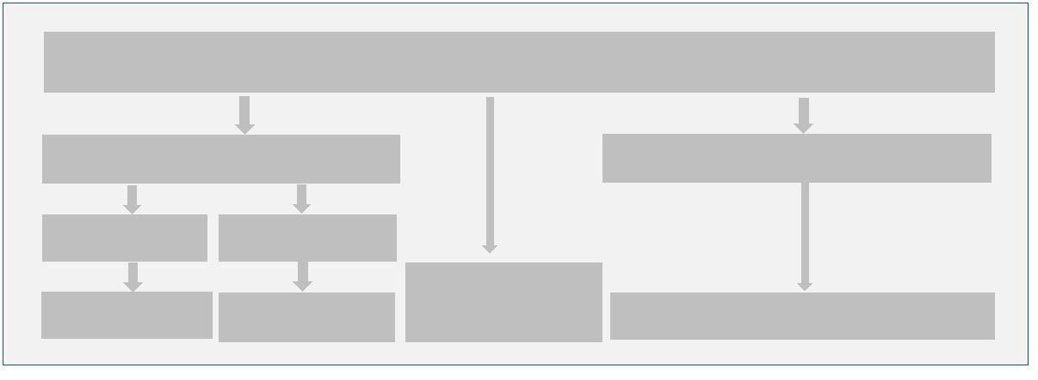

4、非机器人质量问题或需要进行标准功能外的改造（包括增加、定制功能以及其他非
机器人标配以外的功能），需使用方承担因改造机器而产生的设备购买等费用；
5、以上第 2项和第 4项中涉及上门技术支持服务时，需要机器人使用方报销出差人员
差旅住宿费用，同时提供 1000元/天/人的技术服务费用。
7.2 售后服务内容
1、技术咨询服务
当用户在使用机器人的过程中机器人发生故障或者有疑问的时候，用户可以通过拨打本
公司的售后服务电话寻求技术支持，我们公司的专业工程师将及时回答客户提出的各种技术
问题，或远程指导客户解决相关的问题。
2、现场维护服务
当客户反馈的问题通过远程无法解决时，本公司将按照合同规定的响应时间派技术人员
到客户现场排除故障，进行维修。
3、售后用户培训
机器人在后期的使用过程中会不定期地对机器人软件进行升级，包括但不限于新功能的
加入、产品功能优化。我们公司愿意根据您的需要，提供更新部分或者机器人相关的技术培
训内容。
7.3 售后联系方式
您如需获得维护或维修服务，应与我们的维修服务机构联系，您可以根据服务政策获得
相应的免费或付费的服务。
--------------------------------------------------------------------------------------------------------------------------
电话：18926153470

